子どもが知るべきレビ記の事件
12月
7／日曜

レビの人
黙示1:3

レビ6:6～7|この人は主への罪過のためのいけにえを、その評価により、羊の群れから傷のない雄羊一頭を罪過のためのいけにえとして祭司のところに連れて来なければならない。祭司は、主の前で彼のために贖いをする。彼が行なって罪過ある者とされたことのどれについても赦される。」

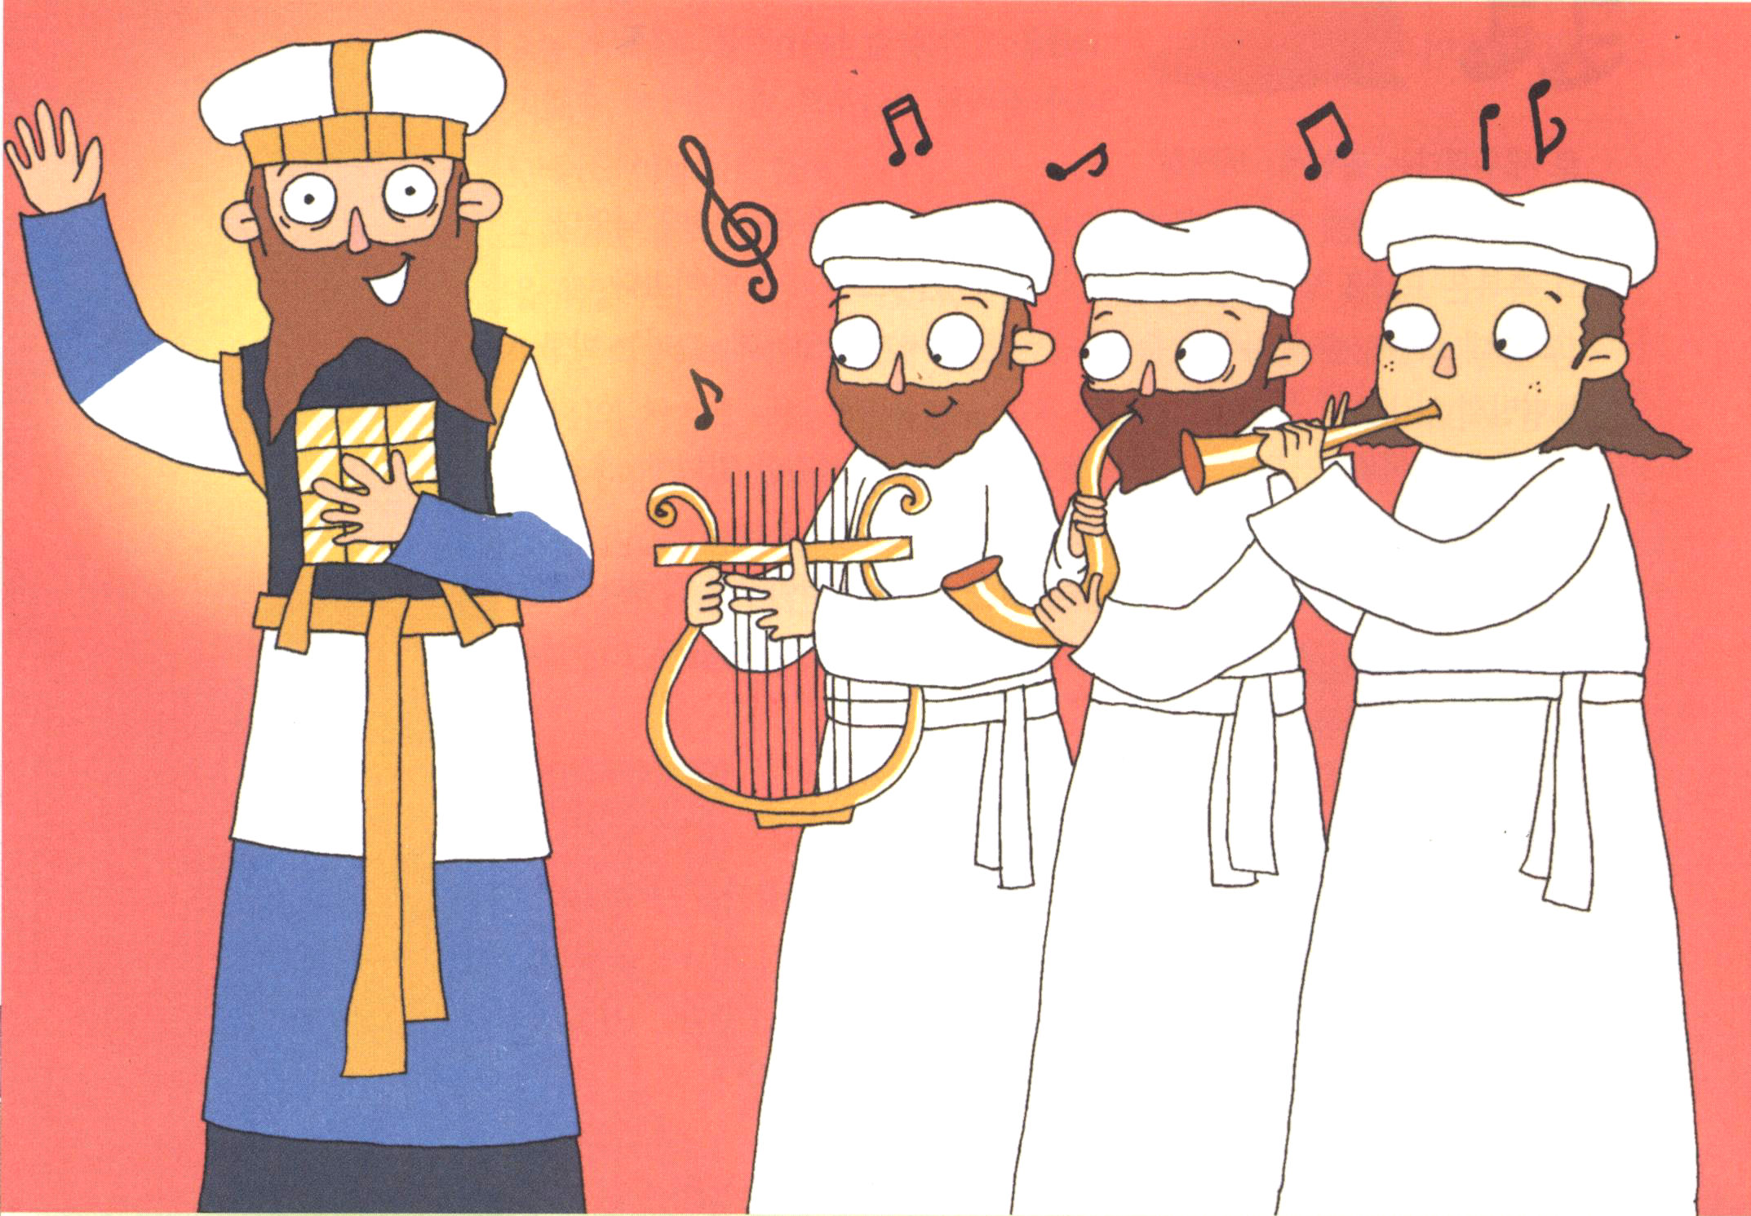

1. レビと、その部族はだれなのでしょうか
(1) レアが産んだヤコブの三番目の息子です。名前の意味は、「結ぶ者」です
(創世記29:34、35:23).
(2) ヨセフに害を加えた時、一緒にいました(創世記37:4、28)
(3) エジプトで137歳で死にました(出6:16)
(4) その子孫が12部族を代表して、神様に属する業務を行うようになりました
(民3:11～13)
(5) アロンとその子孫に祭司になることができる権限が与えられました
(6) レビ族であるケハテの子孫は、聖所で奉仕することをまかされました
(民3:27～32)
(7) レビ族は、領土の分配を受けないで、他の部族の十分の一で維持されました
(レビ27:30～33、民18:21～24)

2. レビ族は48ヵ所の町に散って生活しました
(1) ヤコブの遺言と契約を伝達しました(創世記49:7)
(2) 教える働きを行いました(申33:10)
(3) その中の六個は逃れの町にしました(申19:1～3、7～10、17)

3. 出エジプト時代にレビ族を通して大きなことが行われました
(1) モーセはレビ族でした(出2:1～10)
①イスラエルをエジプトから救い出すように召されました(出3:18～20)
②神様の力で、10の奇跡を行い、出エジプトしました(出12:43～81)
③神様の力で、紅海を分けて、イスラエル民族が安全に渡れるようにしました
(出14:1～13)
(2) アロンはモーセの兄でした
①エジプトでヘブル人の赤ん坊が殺される直前に生まれました(出7:7)
②言葉を伝えて、モーセと一緒にパロ王のところに行きました(出4:14～16)
③祭司として奇跡を行いました
a)パロの前に杖を投げたらへびになりました(出7:9～12)
b)アロンの杖に花が咲いて、アーモンドの実が結びました(民17:8)
c)その杖は、祭司の権威を生かし、契約の箱の中に入れられました
(ヘブル9:4)

子どもが知るべきレビ記の事件
12月
14／日曜

レビ記のささげ物
黙示1:3

レビ1:1～17|主はモーセを呼び寄せ、会見の天幕から彼に告げて仰せられた。「イスラエル人に告げて言え。もし、あなたがたが主にささげ物をささげるときは、だれでも、家畜の中から牛か羊をそのささげ物としてささげなければならない。」(1～2)

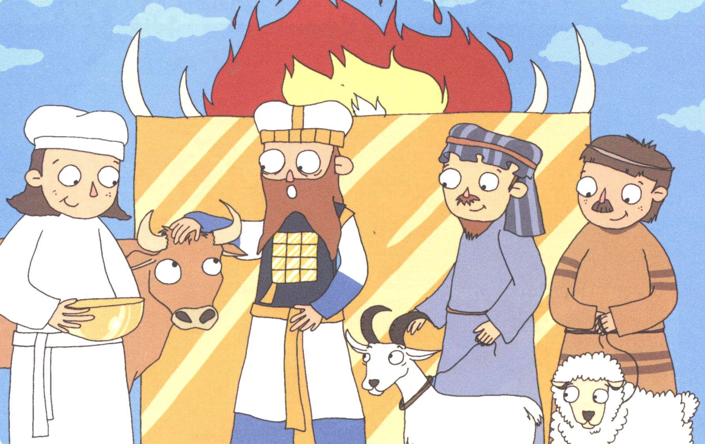

レビ記には、五種類のささげ物が現れています。

1. 全焼のいけにえ
(1) いけにえ全体を燃やすささげ物です(レビ1:3～17、6:8～13)
(2) いのち全体をささげて、神様に向けての献身と天にささげることを象徴します。
(3) キリストの犠牲で聖徒のいのちが救われることを意味します
（マタイ26:39～44、ローマ12:1～2）
(4) 状態に従ってささげました
①傷のない牛をささげました(レビ1:3～9)
②傷のない雄やぎ、雄羊をささげました(レビ1:10～13)
③山鳩、家鳩をささげました(レビ1:14～17)

2. 穀物のささげ物
(1) 穀類のきれいな粉と油、乳香のささげ物です(レビ2:1～16、6:14～18、7:12～13)
(2) 忠誠と感謝を意味します
(3) 穀物のささげ物は、キリストの罪がないことを象徴します（ヘブル4:15、Ｉヨハネ3:5）、
油は聖霊を意味します（ルカ4:18）
(4) 油を混ぜた種を入れない輪型のパンをささげました(レビ2:4～7)
(5) 火にあぶった穀粒、新穀のひき割り麦をささげました(レビ2:14～15)

3. 和解のいけにえ(レビ3:1～17、7:11～21、7:28～34)
(1) 礼拝する者と神様の間の平和と交わりを現わすささげ物です
(レビ3:1～17、7:11～12、7:28～34)
(2) キリストを通じての平和を象徴します（ローマ5:1、ローマ1:20、Ｉヨハネ2:3）
(3) 感謝のいけにえ、誓願のささげ物、進んでささげるささげ物とも言われます
(4) 礼拝する者が、いけにえを食べる唯一のささげ物で、油と腎臓は火によるささげ物と
してささげました(レビ3:3～4)。右のももは、奉納物としてささげました(レビ7:30～
34)。感謝のいけにえは、ささげる日にだけいけにえを食べて、誓願のささげ物と進ん
でささげるささげ物は、翌日までに食べました(レビ7:16～18)

4. 罪のためのいけにえ(レビ4:1～5:13、6:24～30)
(1) 罪をあがなうために第七月10日、贖罪の日にささげるいけにえです
（レビ4:1～5:13、6:24～30）
(2) キリストの苦難（Ⅱコリント5:21）とエルサレムの外で処刑されることを意味します
(ヘブル13:11～12)
(3) 祭司の罪をあがなう時は、若い雄牛(レビ4:3～12)で、イスラエルの全会衆の罪を
あがなう時は若い雄牛(レビ4:13～21)で、上に立つ者の罪をあがなう時は雄やぎ
(レビ4:22～26)をささげました。一般の人々は、雄やぎと雌羊(レビ4:27～35)で、
貧しい者は鳩(レビ5:7～10)で、もっと貧しい者は、きれいな小麦粉の十分の一を
ささげて罪をあがないました(レビ5:11～13)

5. 罪過のためのいけにえ(レビ5:14～6:7、7:1～7)
(1) 罪をあがなうためにささげるいけにえですが、関係改善のための償いを目的にする
ささげ物です（レビ5:14～6:7、7:1～7）
(2) キリストは、私たちのためのあがないの犠牲のいけにえです(コロサイ2:13)
(3) 聖なるものや禁令を犯した場合、傷のない雄羊をささげて、本来の物の五分の一を
加えてあがなうようにしました。
(4) 人に対する犯罪にも、同じ方法を適用しました

子どもが知るべきレビ記の事件
12月
21／日曜

レビ記に現れた例祭

レビ23:1～14|ついで主はモーセに告げて仰せられた。「イスラエル人に告げて言え。あなたがたが聖なる会合として召集する主の例祭、すなわちわたしの例祭は次のとおりである。」(1～2)

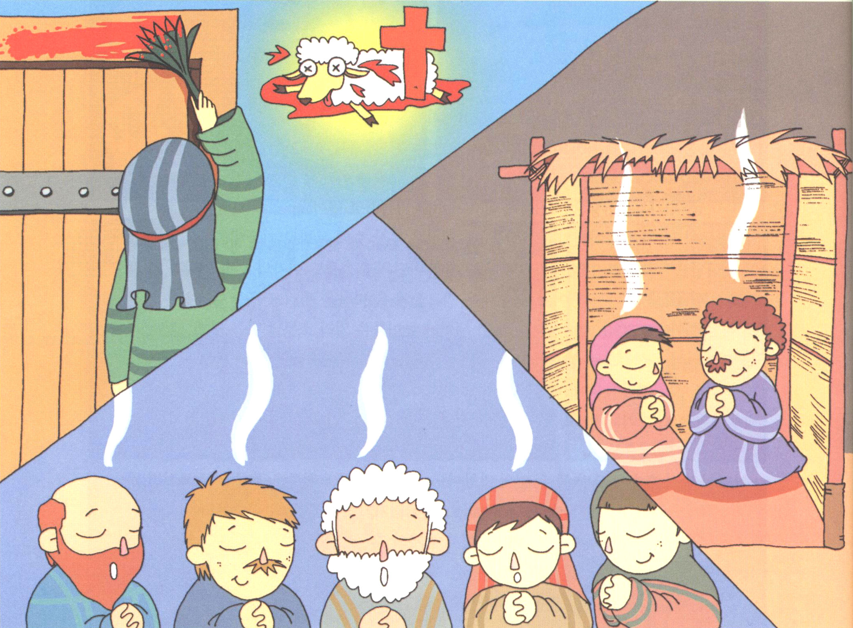

1. 過越の祭り
(1) 小羊が血を流して死ぬことによって解放された日です(出12:1～28、レビ23:5)
(2) 第一月の14日の夕方に、エジプトで奴隷生活をしていたイスラエルを解放
させた記念として守る祭りです
(2) ユダヤ民族の誕生日として守りました
(3) キリストは私たちのための過越の小羊です(ヨハネ1:29、Ｉコリント5:7)

2. 種を入れないパンの祭り
(1) ふくらんでいないパンを食べる日です(出12:15～20、レビ23:6～8)
(2) 第一月の15日から始めて一週間、守りました
(3) 急いでエジプトから出た時、種を入れないパンを食べながら苦しんだことを
記念する祭りの期間です(出12:39)
(4) 種を入れないパンは、キリストを象徴します(ヨハネ6:30～59、Ｉコリント11:24)

3. 初穂をささげる日
(1) 麦の刈りいれの初穂をささげて奉献しました(レビ23:9～14)
(2) 初穂は、キリストの復活を象徴します(Ｉコリント15:20～23)

4. 七週の祭り、五旬節、初穂の刈り入れの祭り
(1) 初めての刈り入れをささげた日で、50日目になる日です(レビ23:15～22)
(2) 五旬節に聖霊が降臨することの預言です(使徒2:1～13)

5. 新年の祭り、ラッパの祭り
(1) 第七月の最初の日、秋の新年を知らせるための祭りです(レビ23:23～35、民10:10)
(2) キリストの再臨を預言したのです(マタイ24:31、Ｉコリント15:52)

6. 贖罪の日
(1) 第七月の10日、贖罪の日、祭司と民の罪を全体的にあがなう日です
(レビ16:1～34、23:26～32)
(2) キリストの救いの働きを意味します

7. 仮庵の祭り、収穫祭
(1) 第七月の15日から一週間守って、八目日は安息の日で、最高の日としていま
した(レビ23:33～43、民29:12～38、申16:13～17)
(2) キリストの千年王国を預言したのです

子どもが知るべきレビ記の事件
12月
28／日曜

レビ記に現れた幕屋12部族

レビ24:1～23|ついで主はモーセに告げて仰せられた。「あなたはイスラエル人に命じて、ともしびを絶えずともしておくために、燈火用の質の良い純粋なオリーブ油を持って来させよ。アロンは会見の天幕の中、あかしの箱の垂れ幕の外側で、夕方から朝まで主の前に絶えず、そのともしびをととのえておかなければならない。これは、あなたがたが代々守るべき永遠のおきてである。(1～3)

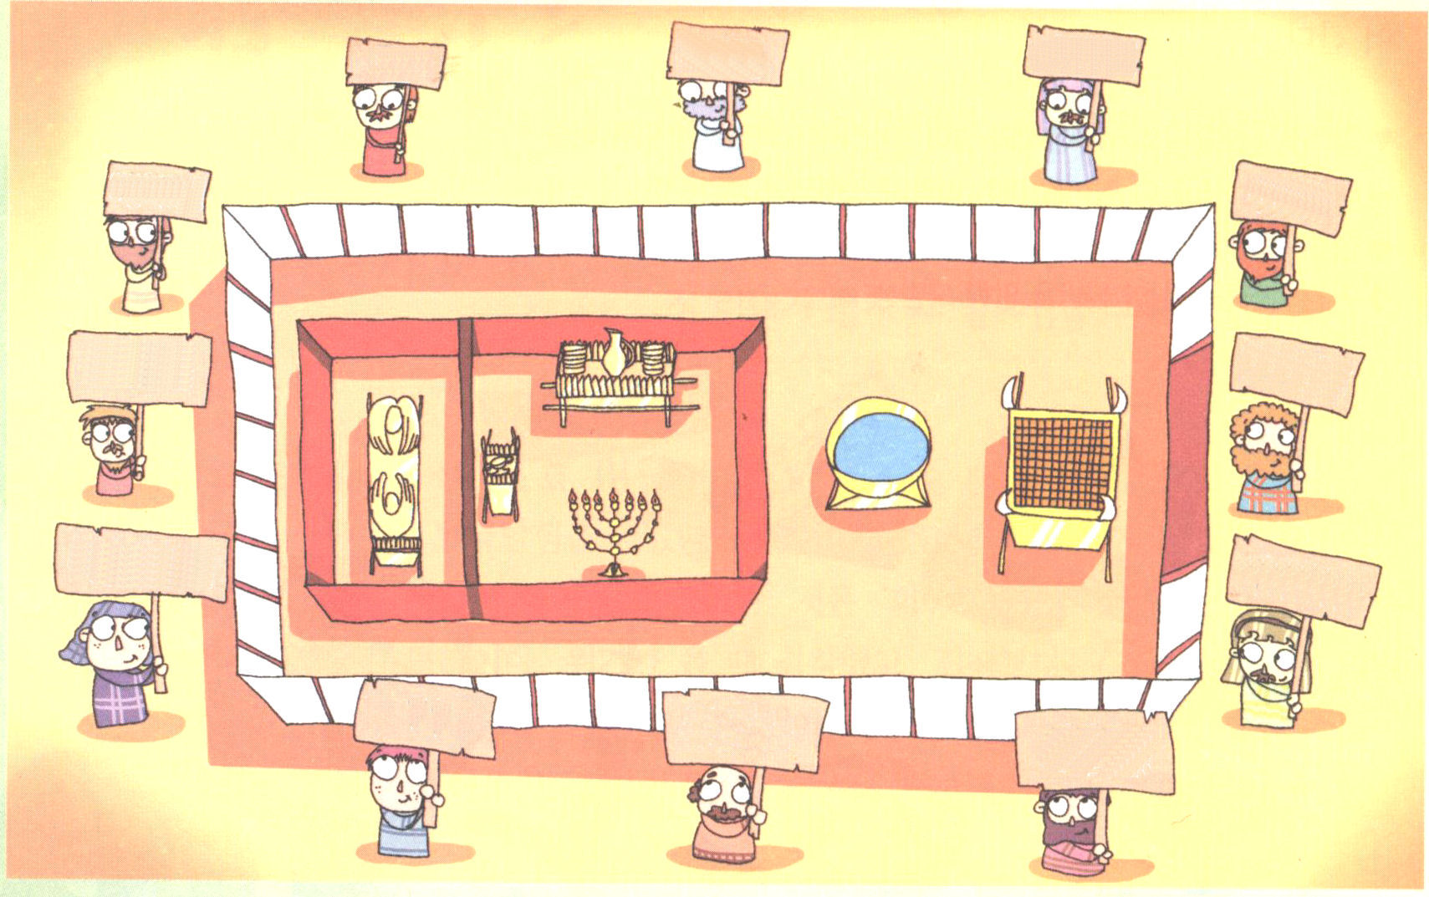

1. 荒野に定着していた時、イスラエルの12部族は、幕屋中心（礼拝中心）で暮らしていました。

2. イスラエルの12部族に与えられた約束はイスラエル全体に永遠に影響を与えました。私たちひとりの霊的影響がそれだけ重要です。
(1) ルベン
①レアの息子です。名前の意味は「子を見よ」です
②父親の奥さんであるビルハと姦通しました。そして、長子の権利を失いました。
(2) シメオン
①レアの息子です。名前の意味は「聞くこと」です
②妹のディナのことでシェケムの住民を虐殺しました(創世記34:24～31)
③モーセの祝福から抜けました(申33章)

(3) レビ
①レアの息子です。名前の意味は「結ぶ者」です
②ディナのことでシェケムの住民を虐殺しました。
③48ヵ所の町の礼拝を引き受けました。
(4) ユダ
①レアの息子です。名前の意味は「ほめたたえる」です
②ダビデのゆえに中心の部族になりました（詩篇78:68～70）
(5) ダン
①ビルハの息子です。名前の意味は「裁く」です
②地中海の間の地域を占めました
(6) ナフタリ
①ビルハの息子です。名前の意味は「争い」です
②地中海との間の地域を占めました。
(7) ガド
①ジルパの息子です。名前の意味は「幸運」です
②ダビデがサウルから逃げていた時にダビデを助けました。
(8) アシェル
①ジルパの息子です。名前の意味は「幸せと思う」です
②女預言者アンナがこの部族の出身でした(ルカ2:36)
(9) イッサカル
①レアの息子です。名前の意味は「報酬を与える」です
②イスラエルの荒野にいました。
(10) ゼブルン
①レアの息子です。名前の意味は「ともに住む」です
②ガリラヤ湖と地中海の間の地を占めました。
(11) ヨセフ
①ラケルの息子です。名前の意味は「加える」です
②エジプトの国務総理になりました
③ヨセフの長男のマナセは、ヨルダンの東側の上部の地域で暮らし、次男は、
ヨルダンの西側のパレスチナ中央で暮らしました。
(12) ベニヤミン
①ラケルの息子です。名前の意味は「右手の子」です
②イスラエルの最初の王サウル、預言者ヨナ、パウロがベミヤミン部族の出身でした。

3. 土地を完全に分配した時、カナンに入りました(12部族)
(1) 地域を完全に分析する時、伝道運動に成功します(地教会)
(2) レムナントとRUTCを完全に分析した時、世界福音化になります(RUTC)

